**ПЛАКАТ 1**

**Принципова схема блоку метеоспостережень**

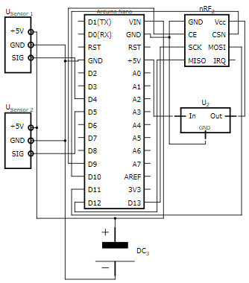

**ПЛАКАТ 2**

**Принципова схема блоку збору електричних даних**

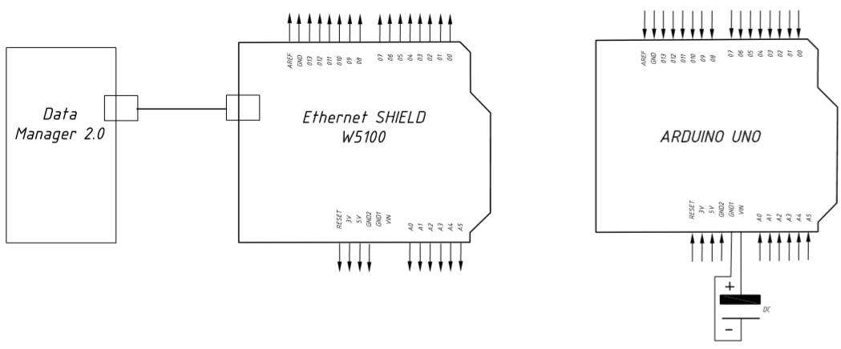

**ПЛАКАТ 3**

**Принципова схема блоку обробки інформації**

